2022. július
július 3
Serényi Tamás Szeged
100 éve ezen a napon halt meg Szentgyörgyön Mácska Lajos rendtársunk.
július 6
1930-ban ezen a napon alakult meg a Szlovák Rendtartomány.
Forián-Szabó Máté 2000 Kalazantínum
Lengvári Csaba Kalazantínum
július 8
Imanap a piarista befogadó otthonokért (hogares).
július 12
Urbán József 1964 Róma
július 13
Tóth Gábor 1991 Kalazantínum
július 15 Pirrotti Szent Pompilius emléknapja
Márkus Roland Kalazantínum
július 16
1767-ben ezen a napon avatta szentté rendalapítónkat, Kalazanci Szent Józsefet XIII. Kelemen pápa.
1838-ban alakult meg Velencében a Cavanis testvérek által alapított szerzetes kongregáció, a Szeretet Iskolái (Cavanis Intézet).
2013-ban ezen a napon alakult meg a Chilei Generálisi Delegáció.
július 18
1870-ben ezen a napon hagyta jóvá IX. Pius pápa ideiglenes jelleggel a Szent Paula Montal által alapított spanyol piarista nővérek (Madres Escolapias) rendi szabályzatát.
július 19
Acél Zsolt 1979 Budapest
július 21
Szabó Dániel Kalazantínum
július 22
A mai napon a mosonmagyaróvári rendház közösségéért imádkozunk.
július 25
1936-ban ezen a napon halt vértanúhalált a spanyol polgárháborúban Monzón városában Boldog Dionisio Pamplona piarista atya.
július 26
Szent Joachim és Anna, a Boldogságos Szent Szűz szüleinek, rendünk pártfogóinak emléknapja.
A mai napon a nagykanizsai rendház közösségéért imádkozunk.
július 27
Rómában ma emlékeznek meg Szent Pantaleon (Szent Pentele) vértanúról, római anyaházunk templomának egyik védőszentjéről.
1922-ben XI. Pius pápa ezen a napon hagyta jóvá a Szent Faustino Míguez piarista atya által alapított spanyol piarista nővérek (Hijas de la Divina Pastora) intézményét és rendi szabályzatát.
július 28
1936-ban ezen a napon halt vértanúhalált a Gabasa város melletti Puroy helységnél két piarista: Manuel Segura atya és David Carlos laikus testvér.
július 30
Tőzsér Pál 1968 Szeged
július 31
1857-ben ezen a napon kapta meg a működési engedélyt, az ún. „decretum laudis”-t a Tiszteletreméltó Don Antonio Provolo által alapított és a siketnéma fiúk nevelésére alakult férfi kongregáció, a Szűz Mária Társasága (Società di Maria per l’educazione dei sordomuti).
Lukács László 1936 Budapest
25 éve ezen a napon halt meg Devonban (USA) Magyar László rendtársunk.

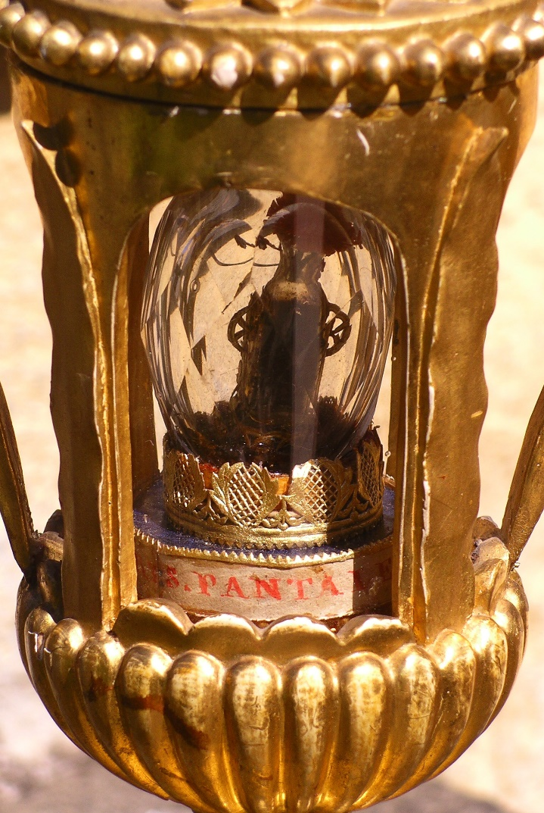
Szent Pantaleon vérereklyére a római San Pantaleo rendházban

